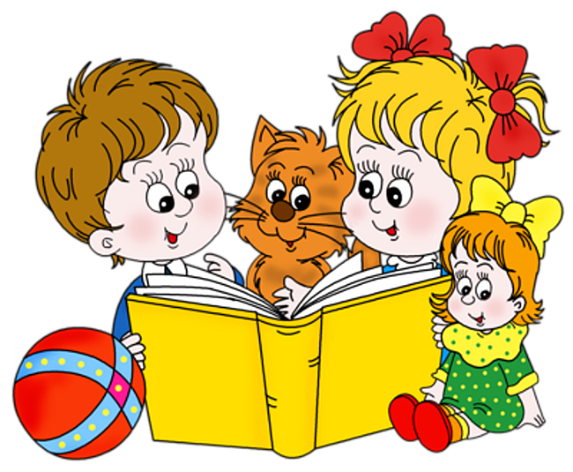
Консультация для родителей

Учитель начальных классов Козлова А.А. Как хорошо уметь читать!?
Как много раз мы слышим эту фразу, но когда наши дети идут в школу - задумываемся. Родители в панике, учить читать самим или нанимать репетитора? А стоит ли вообще учить? Я считаю грубой ошибкой, когда детей до школы учат читать и даже писать. Очень часто такое чтение только мешает ученику и быстро надоедает. И он теряет интерес к учению. Ведь именно через чтение окружающий мир становится таким ярким и прекрасным. Первоклашки начинают учить буквы, слоги, строить предложения. Учителю важно не потерять связь с учеником.
А как же родители? Не уж то им оставаться в стороне и не мешать обучению своего любимого чада? А вот и нет. Именно родители чаще всего являются примером для своих детей. Задумывались ли, когда в последний раз Вы читали или перечитывали любимую книгу? Да, много проблем и нехватка времени. Но сами же и жалуемся, что ребёнок не любит читать, и не заставишь. А стоит ли заставлять? Насильно впрок не пойдёт, а будет только отрицательно действовать на психику малыша. А не лучше ли вместе с ребёнком прочитать детскую книгу вместо просмотра телепередач. Обязательно побеседовать о прочитанном, рассмотреть иллюстрации... А что делать, если ребёнок наотрез отказывается читать, не поддаётся на уговоры? Именно здесь и поможет яркая детская энциклопедия для мальчиков и девочек. Её можно купить не только в любом магазине, но взять в библиотеке. Поход в библиотеку вместе с ребёнком - это целый праздник для него. Да и гордость за собственного родителя. Этот праздник запоминается на всю жизнь. Современные дети увлекаются компьютером, яркими журналами-комиксами. Но и там нужно читать. Пусть малыш почитает для Вас вслух, читайте хором с ним или по предложению по очереди. Если это делать каждый день хоть по 20 минут и незаметно для Вас и ребёнка обучение чтению пойдёт без проблем. Ну, вот ученик и научился читать, но интерес к чтению со временем пропал. Что же делать? Главное не паниковать и не навредить. Проанализируйте, чем увлекается Ваш ребёнок, что ему интересно. Часто слышу: «Он ничем не интересуется!» Но этого не может быть. Дети общаются, посещают секции. И вот тут придёт на помощь одна хитрость. Взяв книгу по интересу Вашего чада, постарайтесь читать её на виду и не предлагать ему. Восторженно хвалите книгу в семье, друзьям, знакомым. Старайтесь оставлять книгу на виду. Т.е. всеми средствами заинтересуйте ученика. Любопытство в крови у каждого из нас и на него обязательно «попадётся» юный читатель.
Также я поступаю на своих уроках. Ученик пришёл не подготовленным к литературному чтению. Это видно при опросе. И тут использую разного вида приёмы. Это и чтение эпизода, «цепочкой», по ролям, конкурсы по мастер-классу «диктор». Даже самый ленивый ученик включится в работу, если обыгрывается прочитанный рассказ или сказка. А чтение стихотворений любимых поэтов проходит всегда на ура. Работа в группах также даёт положительный результат, ведь не хочется подводить своих товарищей.
Самое главное совместными усилиями школы и семьи помочь ученику в преодолении трудностей, а не халатно относится к нему и его проблемам.

